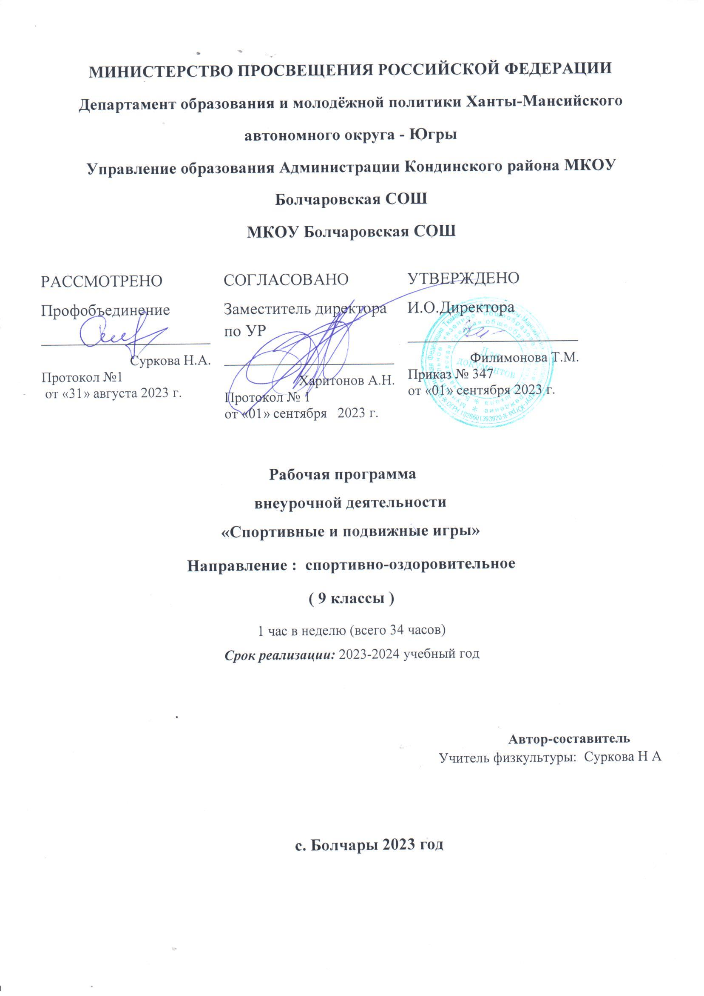

РАЗДЕЛ I
ПОЯСНИТЕЛЬНАЯ ЗАПИСКА
Программа курса внеурочной деятельности «Спортивные и подвижные игры» для 9 класса относится к спортивно-оздоровительному направлению реализации внеурочной деятельности в рамках ФГОС и составлена на основе:

- Федерального Государственного стандарта основного общего образования

- основной образовательной программы МКОУ Болчаровской СО школы

- положения о рабочей программе по внеурочной деятельности МКОУ Болчаровской СО школы
приказ № 347 от 1 сентября 2023года
Данная программа является модифицированной, составлена на основе плана и программ:
- Комплексной программы физического воспитания учащихся 1-11 классов, авторы В.И. Лях, А.А. Зданевич. - М.:Просвещение, 2008г., допущенной Министерством образования и науки Российской Федерации
- Григорьев, Д. В. Внеурочная деятельность школьников. Методический конструктор : пособие для учителя / Д. В. Григорьев, П. В. Степанов. – М. : Просвещение, 2010. – 223 с. – (Стандарты второго поколения).
- Формирование универсальных учебных действий в основной школе: от действия к мысли. Система заданий : пособие для учителя / под ред. А. Г. Асмолова. – М. : Просвещение, 2010. – 159 с. – (Стандарты второго поколения).
Актуальность программы: Предлагаемая программа помогает улучшить физические, физиологические и психические возможности ребенка с помощью правильного планирования занятий, дополняющих уроки физической культуры. В основу планирования положены знания, базирующиеся на научных экспериментах, выполненных в различных отраслях науки, таких как педагогика, физиология, психология, спортивная медицина, опыт ряда педагогов по физической культуре, работающих по ФГОС. Программа составлена с учетом особенности работы образовательного учреждения и имеет оздоровительное, спортивное и общеразвивающее значение. Поэтому данная программа является программой внеурочной деятельности по физкультурно-спортивному и оздоровительном направлению. Игра – исключительно ценный способ вовлечения школьников в двигательную деятельность. Подвижные и спортивные игры на занятиях используются для решения образовательных, воспитательных и оздоровительных задач. В играх, в отличие от других форм занятий, главное внимание обращается на оздоровительную сторону, воспитание физических качеств, стремление подростков организовывать свою деятельность, основываясь на четких и жестких правилах спортивных игр, которые дают возможность каждому обучающемуся развивать свои личностные качества, необходимые как в любых видах спортивно-оздоровительной деятельности, так и в обычной жизни.
Цель программы: развитие двигательной активности обучающихся, достижение положительной динамики в развитии основных физических качеств и показателях физической подготовленности, формирование потребности в систематическом участии в физкультурно-спортивных и оздоровительных мероприятиях.
Задачи программы направлены на:
- Развитие у обучающихся положительной мотивации к занятиям физической культурой и спортом.
- Развитие навыков двигательной активности как составляющей здорового образа жизни и функциональной грамотности через заботу о собственном здоровье и развитии личности.
- Повышение уровня качества знаний по вопросам здоровья и его сохранения.
- Формирование волевых качеств, как основы получения образования.
- Формирование потребности в систематическом участии в физкультурно-спортивных и оздоровительных мероприятиях.
- Обобщение и углубление знаний об истории, культуре игр, желание применять игры самостоятельно и в повседневной жизни.
- Воспитательный результат достигается по двум уровням взаимодействия – связь ученика со своим учителем и взаимодействие школьников между собой на уровне группы секции.
Планируемые результаты освоения внеурочной деятельности
Личностные результаты:
- формирование коммуникативной компетентности в общении и сотрудничестве со сверстниками, взрослыми в процессе образовательной, общественно полезной видов деятельности;
- формирование ценности здорового и безопасного образа жизни.

- установка на безопасный здоровый образ жизни
Метапредметные результаты.
Регулятивные УУД:
-принимать и сохранять учебную задачу;

- планировать этапы решения задачи, определять последовательность учебных действий в соответствии с поставленной задачей;

-осуществлять пошаговый и итоговый контроль по результату под руководством учителя;

-анализировать ошибки и определять пути их преодоления; различать способы и результат действия; --адекватно воспринимать оценку сверстников и учителя;

-прогнозировать результаты своих действий на основе анализа учебной ситуации; проявлять познавательную инициативу и самостоятельность;

-самостоятельно адекватно оценивать правильность и выполнения действия и вносить необходимые коррективы и по ходу решения учебной задачи.
Познавательные УУД:

- анализировать информацию, выбирать рациональный способ решения задачи;

- формулировать проблему;

- строить логическое рассуждение, включающее установление причинно-следственных связей;

- различать обоснованные и необоснованные суждения;

- преобразовывать практическую задачу в познавательную;
Коммуникативные УУД:
- принимать участие в совместной работе коллектива;

- координировать свои действия с действиями партнеров;
- корректно высказывать свое мнение, обосновывать свою позицию;

- задавать вопросы для организации собственной и совместной деятельности;
- осуществлять взаимный контроль совместных действий принимать самостоятельно решения;
- содействовать разрешению конфликтов, учитывая позиции участников Предметные результаты:
- обобщать, делать несложные выводы;
- давать определения тем или иным понятиям;

- выявлять закономерности и проводить аналогии;

- создавать условия, способствующие наиболее полной реализации потенциальных познавательных возможностей всех детей в целом и каждого ребенка в отдельности, принимая во внимание особенности их развития.

- осуществлять принцип индивидуального и дифференцированного подхода в обучении учащихся с разными образовательными возможностями.
Результаты внеурочной деятельности являются частью результатов освоения основной общеобразовательной программы в соответствии с требованиями ФГОС.
К концу года учащийся овладеет
- Основами спортивной терминологии по спортивным играм, лёгкой атлетике, спортивной гимнастике;
- Технику безопасности , применяемую в базовых видах спорта;
- Правилам судейства соревнований в изучаемых видах спорта
- Историей возникновения Олимпийских игр;
- Правилами здорового образа жизни;
- Техникой и тактикой командных действий;
- Техникой приёма, передачи, подачи мяча в волейболе;
- Техникой ловли-передачи, ведения, бросков мяча в баскетболе;
- Техникой бега на короткие дистанции в лёгкой атлетике;
- Техникой кувырков, прыжков, стоек в гимнастике;
- Навыками оказания первой медицинской помощи при травмах;
Формами подведения итогов освоения программы внеурочной деятельности являются:
• создание буклетов, плакатов;
• участие в «Дне здоровья».

РАЗДЕЛ II
Содержание программы
Сроки реализации программы: 1 год. Занятия проводятся 1 раз в неделю в течение года. Всего – 34 ч.
Основной формой проведения внеурочной деятельности является –групповая
Занятия полностью построены на игровых обучающих ситуациях с использованием спортивного инвентаря и без него. Роль игры в организации досуга занимает важное место в жизни ребёнка, и поэтому рассматривается педагогами как одно из главных средств воспитания.
Виды деятельности: занятия физической культуры (классические, интегрированные, комбинированные и смешанные), практические занятия, самостоятельная работа учащихся с литературой, выпуск буклетов, плакатов.

Учебно-тематический план

№  п/п | Тема | Содержание
1. | Введение | (1ч.) Знакомство с программой занятий. Основы знаний о спортивных и подвижных играх: понятия правил игры, выработка правил игры. Инструктаж по технике безопасности. Разработка макетов буклетов по видам игр.
2. | Спортивные игры  Футбол  Русская лапта  Волейбол  Гандбол.  Баскетбол. | (33ч.) Бег в среднем темпе, эстафеты с мячом, самостоятельно играют в разученные игры с мячом. В содержание включаются такие подвижные игры: Эстафеты с ведением мяча, с передачей после ведения, змейкой и зигзагом, эстафета «Забрось мяч в кольцо» , «Школа мяча» , «Перестрелка» , «Лапта», «Запятнай последнего» , «10 передач» , «Пять бросков», «Эстафета футболистов», «Эстафета баскетболистов».
ИТОГО |  | (34ч.)

РАЗДЕЛ III
Календарно-тематическое планирование
№п\п | Дата | Тема занятия |  | Кол-во часов
Введение |  |  |  | 1
1 | 07.09 23 | Инструктаж по технике безопасности. Основы знаний подвижной и спортивной игр. |  | 1
Спортивные игры |  |  | 33
Волейбол |  |  | 9
2 | 14.09.23 | Техника нападения. Действия без мяча. Перемещения и стойки. |  | 1
3 | 21.09.23 | Действия с мячом. Передача мяча двумя руками. |  | 1
4 | 28.09.23 | Передача на точность. Встречная передача |  | 1
5 | 05.10.23 | Подача мяча: нижняя прямая, нижняя боковая, подача сверху. |  | 1
6 | 12.10.23 | Техника защиты. Прием мяча: сверху двумя руками, снизу двумя руками. Блокирование. |  | 1
7 | 19.10.23 | Групповые действия игроков. Взаимодействие игроков передней линии при приеме от подачи |  | 1
8 | 26.10.23 | Командные действия. Прием подач. Расположение игроков при приеме. |  | 1
9 | 09.11.23 | Групповые действия игроков. |  | 1
10 | 16.11.23 | Контрольные игры и соревнования. |  | 1
Гандбол. |  |  |  | 5
11 | 23.11.23 | Ручной мяч. Основные правила игры. |  | 1
12 | 30.11.23 | Спортивная одежда и обувь. Техника игры в нападении и защите. |  | 1
13 | 07.12.23 | Стойки и перемещения, остановки. Ловля и передача мяча двумя руками на месте и в движении. |  | 1
14 | 14.12.23 | Ведение мяча и бросок. Отбор и выбивание мяча. Блокирование броска. |  | 1
15 | 21.12.23 | Игра вратаря. Подготовка к соревнованиям. Соревнования. |  | 1
Русская лапта |  |  |  | 5
16 | 28.12.23 | Предупреждение травматизма и оказание первой помощи при обучении детей игре «Русская лапта». Основы техники игры. Техническая подготовка игроков в лапту: стойка игрока, техника ударов битой по мячу, перебежки, осаливание, самоосливание и переосаливание. |  | 1
17 | 11.01.24 | Ловля мяча и передача в парах. Выбор биты. Удары битой по мячу сверху. |  | 1
18 | 18.01.24 | Ловля и передача мяча, осаливание. Двусторонняя игра. Передача, удары битой сверху, метание в цель. |  | 1
19 | 25.01.24 | Комплексные упражнения, комбинации. Закрепление навыков игры и знакомство с основными правилами |  | 1
20 | 01.02.24 | Командные игры и соревнования. |  | 1
Баскетбол. |  |  |  | 9
21 | 08.02.24 | Основы техники и тактики. Техника нападения. Техника передвижения. |  | 1
22 | 15.02.24 | Техника владения мячом. |  | 1
23 | 22.02.24 | Броски мяча двумя руками с места. Штрафной бросок. Бросок с трехочковой линии. |  | 1
24 | 29.02.24 | Ведение мяча с изменением высоты отскока и скорости ведения. |  | 1
25 | 07.03.24 | Ловля мяча двумя руками с низкого отскока, одной рукой на уровне груди. |  | 1
26 | 14.03.24 | Повороты в движении. Сочетание способов передвижений. |  | 1
27 | 21.03.24 | Обманные движения. Обводка соперника с изменением высоты отскока. |  | 1
28 | 04.04.24 | Взаимодействие игроков с заслонами. |  | 1
29 | 11.04.24 | Групповые действия. |  | 1
Футбол |  |  |  | 5
30 | 18.04.24 | Техника передвижения. Удары по мячу головой, ногой |  | 1
31 | 25.04.24 | Остановка мяча. Ведение мяча. Обманные движения. |  | 1
32 | 02.05.24 | Отбор мяча. Вбрасывание мяча из-за боковой линии. Техника игры вратаря. |  | 1
33 | 16.05.24 | Тактика игры в футбол. Тактика нападения. Индивидуальные действия без мяча, с мячом. |  | 1
34 | 23.05.24 | Тактика защиты. Индивидуальные действия. Групповые действия. Тактика вратаря. |  | 1
 |  | Итого |  | 34

Информационно-методическое обеспечение
- малые и большие мячи, скакалки, канат, скамейки гимнастические, обручи, гантели 1 кг, диски СD с фонограммами, музыкальный центр.
Для учителя:
- Гришина Г.Н «Любимые детские игры» серия «Вместе с детьми», Москва, ООО «ТЦ Сфера», 1999 г.,-96 с., ISBN 5-89144-012-1;
- Кенеман А.В. «Детские подвижные игры народов СССР» под ред. Т.И.Осокиной, Москва, Просвещение, 1989 г.- 239 с., ISBN 5-09-002913-X
- Ковалёва Е.А. «Игры на свежем воздухе для детей и взрослых» серия «Азбука развития», Москва, ООО «ИД РИПОЛ классик», ISBN 978-5-7905-4426-2, ООО «. ДОМ. XXI век, 2007 г.,-189 с., ISBN 978-5-91213-003-8;
- Ковалько В. И. «Здоровье - сберегающие технологии», Москва «Вако», 2004 г.
- Колесникова С.В. «Детская аэробика: Методика, базовые комплексы». Ростов н/д.: Феникс, 2005.-157.: ил.- (Школа развития)
- Осокина Т. И. «Детские подвижные игры народов», Москва «Просвещение», 1989 г.
- Примерная основная образовательная программа образовательного учреждения. Начальная школа (сост.Е. С. Савинов). — М. : Просвещение, 2010. (Стандарты второго поколения).
- Рабочие программы по физической культуре. 1-11 классы (по программам В.И. Ляха) 2007.-126с-(Образовательный стандарт).
- Степанова О.А «Игра и оздоровительная работа в школе», серия «Игровые технологии», Москва ООО «ТЦ Сфера» 2004 г., ISBN 5-89144-323-6,- 144 с.;
- Фролов В. Г. «Физкультурные занятия на воздухе с детьми» Москва «Просвещение», 1983 г.
- ФГОС 2 поколения
- Шевченко И. В. «Вместе весело играть», Ростов-на-Дону «Феникс», 2002 г.

Интернет-ресурсы
1. Федеральный государственный образовательный стандарт основного общего образования. – Режим доступа : http://standart.edu.ru/catalog.aspx?CatalogId=2588
2. Григорьев, Д. В. Методический конструктор внеурочной деятельности школьников / Д. В. Григорьев, П. В. Степанов. – Режим доступа : http://www.tiuu.ru/content/pages/228.htm

